Nouveautés à la bibliothèque Décembre 2014 liste 2
Français
Titre | Côte
Garfield , album # 65 – Jim Davis | BD DAV (65)
Ragoût de crocodile , Délicieux poèmes– Dennis Lee | A LEE
Dino-Hockey – Lisa Wheeler | A WHE
Dino-basketball – Lisa Wheeler | A WHE
Dino-soccer-Lisa Wheeler | A WHE
La cabane à oiseaux – Thérèse Daignault | A DAI (B5)
Emma tombe dans un trou - Thérèse Daignault | A DAI (B4)
Une visite chez Gaston - Thérèse Daignault | A DAI (B3)
Je prends - Thérèse Daignault | A DAI(A9)
Je dessine - Thérèse Daignault | A DAI(A10)
De un à huit - Thérèse Daignault | A DAI(A16)
À gauche, à droite, entre - Thérèse Daignault | A DAI(A17)
Assez de télé – David F. Marx | A MAR
J’AIME LIRE, Génie Génial! – Christine Palluy | RJ JAI (271)
Journée givrées – Ellie O’Ryan | RJ DIS
Zunik, volume 1 – Bertrand Gauthier | A GAU (1)
Les amis de Gilda la Girafe – Lucie Papineau | A PAP
Je mange - Thérèse Daignault | A DAI (A2)
J’AI - Thérèse Daignault | A DAI (A1)
Bidule cherche son lapin - Thérèse Daignault | A DAI (B2)
Au zoo avec maman - Thérèse Daignault | A DAI (B1)
Magalie, la gardienne - Thérèse Daignault | A DAI (C5)
Je commence l’école - Thérèse Daignault | A DAI (C4)
Un dimanche au chalet - Thérèse Daignault | A DAI (C3)
Une surprise pour Simon - Thérèse Daignault | A DAI (C2)
L’album photos de Bidule - Thérèse Daignault | A DAI (C1)
En haut, en bas, au milieu - Thérèse Daignault | A DAI (A20)
Devant, derrière - Thérèse Daignault | A DAI (A18)
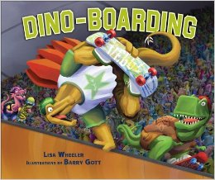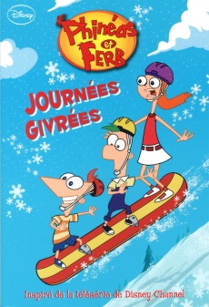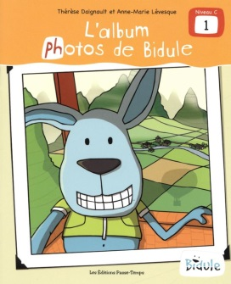

Anglais
Titre | Côte
Spongebob tees off – Ilanit Oliver | E SPO
Something under the bed is drooling – Bill Watterson | GN WAT
Calvin and Hobbes – Bill Watterson | GN WAT
The revenge of the baby-sat – Bill Watterson | GN WAT
India the moonstone fairy – Daisy Meadows | JF MEA (8)
Mr. Mugs –Martha Kambeitz | E KAM
Friends are sweet – Jennifer Liberts | E LIB
The fire Game – R.L. Stine | F STI
Children of fear - R.L. Stine | F STI (7)
The new girl - R.L. Stine | F STI
A new Fear - R.L. Stine | F STI
The perfect date - R.L. Stine | F STI
Double date - R.L. Stine | F STI
Broken hearts - R.L. Stine | F STI
The face - R.L. Stine | F STI
The secret bedroom - R.L. Stine | F STI
Lights out - R.L. Stine | F STI
Dance of death - R.L. Stine | F STI
Truth or dare - R.L. Stine | F STI

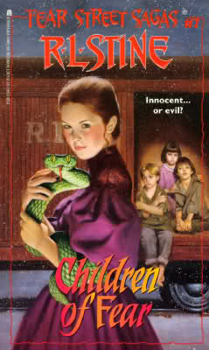

Non-Fiction
Titre | Côte
Tricot minute – Judy Ann Sadler | 746.43 SAD

